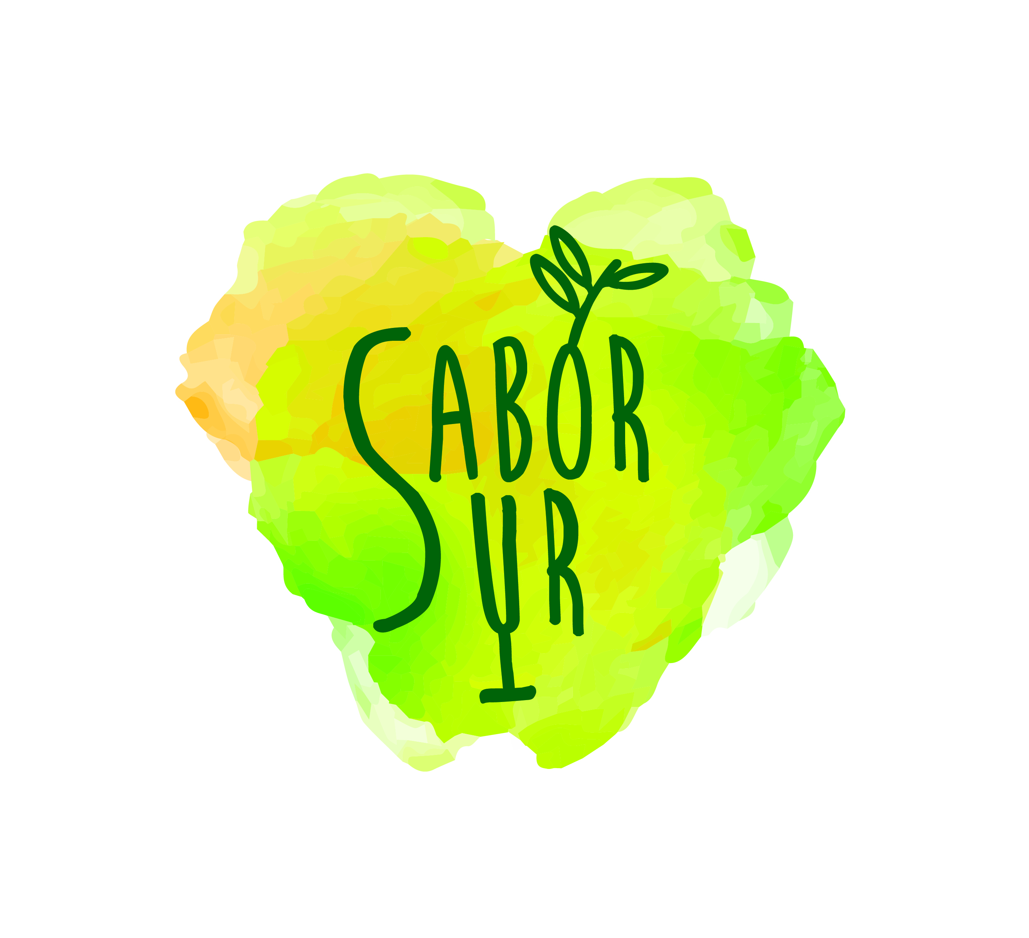 | PROYECTO SABOR SUR  Laboratorio para la innovación empresarial en mercados transfronterizos de alimentación y hostelería  Código de proyecto: 0254_SABOR_SUR_6_E
EVENTO PRESENTACION DE PROYECTO | Lugar: Teatro Español  Organizador: Ayuntamiento La Palma del Condado
AGENDA | Día: 13 de Julio, 2017
12:00 hh a 12:30 hh: | Recepción asistentes, firma y entrega de documentación
12:30 hh a 13:30 hh: | - Bienvenida a cargo de Rocío Moreno, Concejala de Desarrollo Local del Ayuntamiento de La Palma del Condado  - Proyección video La Palma del Condado, Turismo Gastronómico  - Presentacion de señas de identidad del Proyecto Sabor Sur, por el Director de Proyecto, Andrés Dochao  - Exhibición de construcción de tapa, por experto de restaurante local  - Intervención Presidente de la Federación de Empresarios de Huelva (FOE), Jose Luis García Palacios  - Exhibición de construcción de tapa, por experto de restaurante local  - Intervención de representante de la Diputación Provincial de Huelva, Rocio de la Torre  - Exhibición enología, por experto bodeguero local
13:30 hh a 14:00 hh: | - Intervención de clausura del evento por el Alcalde de La Palma del Condado, Manuel García Félix  - Subida de los socios a escenario y foto de grupo
14:00 hh a 15:30 hh | - Comida de trabajo en Restaurante Lopis

